유령의집 메인 문제 목록

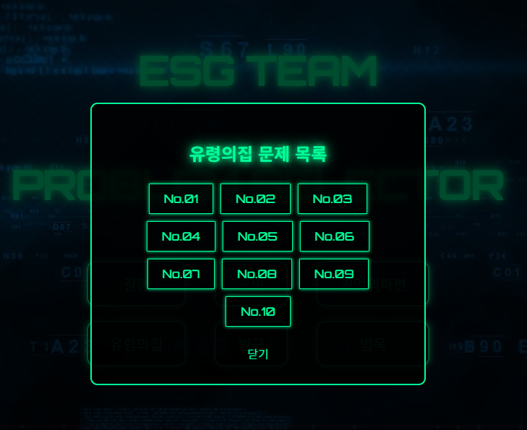

No.01

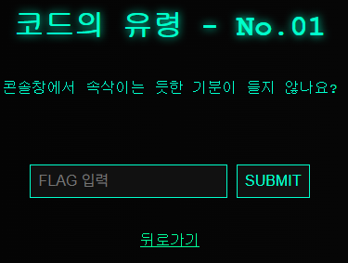

콘솔창에 뭔가가 있다는 힌트가 있는듯하다.

* F12 -> Console 창 확인

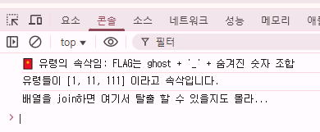

* FLAG는 ghost + _ + 숫자 조합 확인
* Join 하라고 하였으니 플래그는 ghost_1_11_111

No.02  
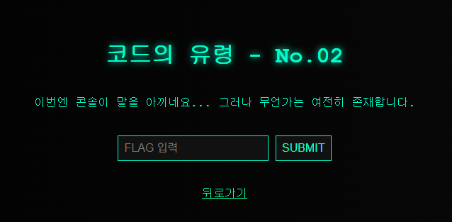

이번에는 콘솔창에 힌트가 없다고한다.. 하지만 뭔가가 있다고 하니 우클릭 후 소스보기를 보자.

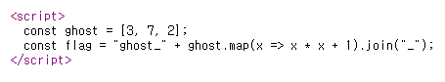

개발자 부주의로 플래그 조합이 보이는걸 발견

계산을 풀어보면 플래그는 ghost_10_50_5 로 추측가능

No.03

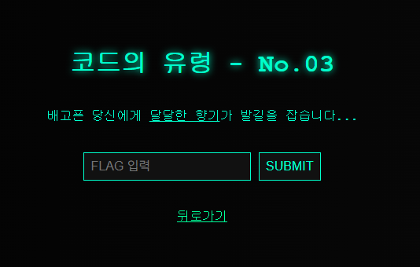

힌트를 얻기위해 소스보기 해보자.

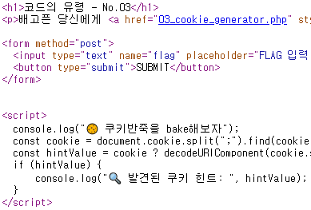

소스를 보니 쿠키와 관련 있는 문제이며 03번 문제를 위한 cookie_generator가 하이퍼링크가 걸려있는 것을 확인. 달달한 향기를 클릭해보자.

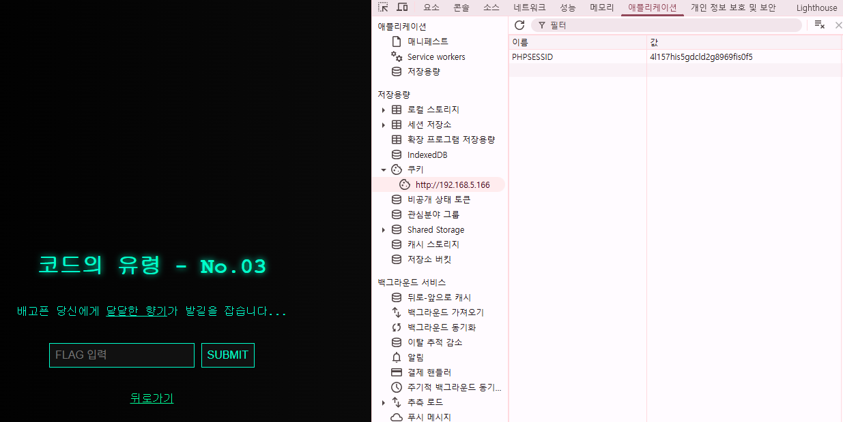

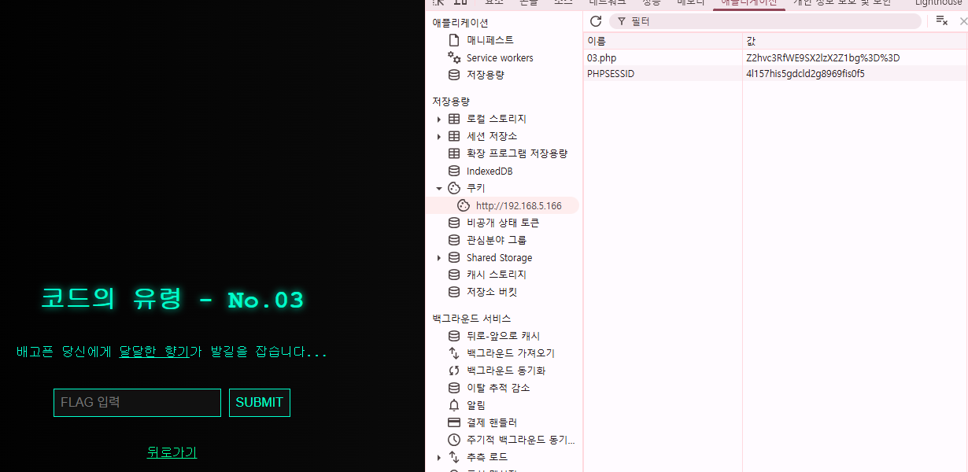

달달한 향기를 클릭 시 03.php 쿠키가 생성된 것을 확인

소스 및 콘솔창에서 힌트로 bake 하라고 되어있다.

Bake 는 cyberchef와 연관되어있는거 같으니 이동해서 디코딩해보자

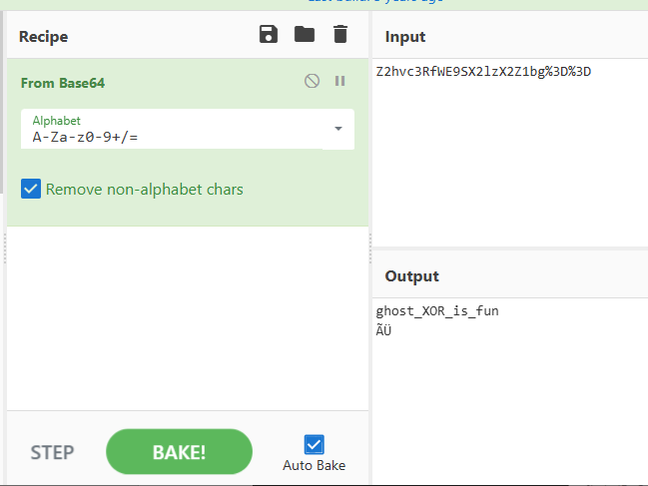

정상적으로 디코딩 되어 출력 되는 것으로 확인

플래그는 ghost_XOR_is_fun 으로 제출

No.04

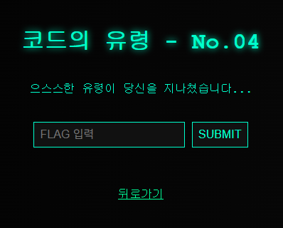

소스보기

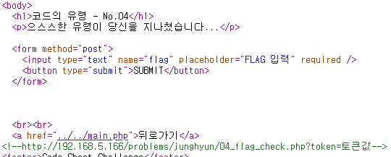

<http://192.168.5.166/problems/junghyun/04_flag_check.php?token=>토큰값이라는 힌트 발견

XSS 기법 시도  
<script>alert(document.cookie)</script>   
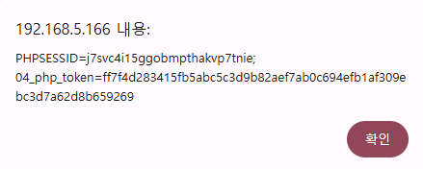

스크립트가 작동되며 토큰값이 보이는걸 확인 힌트대로 브라우저창에 입력해보자.



플래그 값을 얻을 수 있게 된다.

No.05  
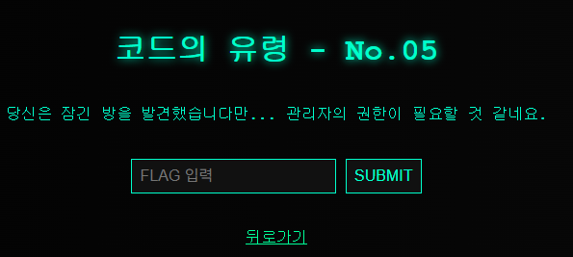

이 페이지에선 관리자의 권한이 필요하다고 한다..

Session_Hijacking 문제로 추측됨으로 관리자의 세션을 찾아보자.

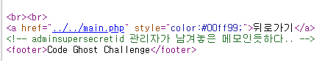

소스보기로 확인해보니 관리자가 남겨 놓은 주석에서 세션으로 추정되는 코드 발견

BurpSuite로 잡고 세션을 수정해서 관리자 권한으로 페이지를 확인해보자

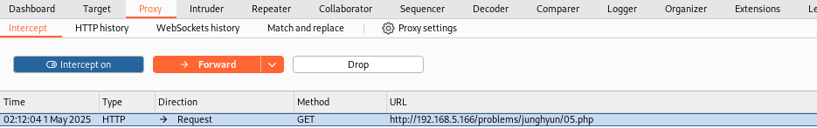

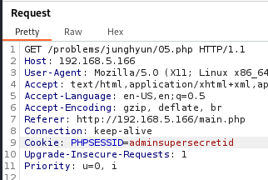

* 관리자 세션 수정 후 포워드

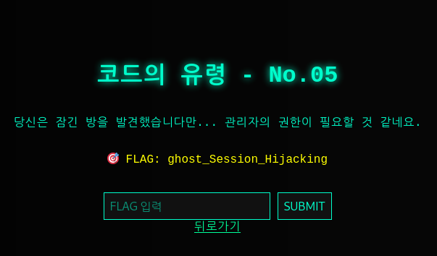

관리자의 권한을 획득하여 플래그를 발견

No.06

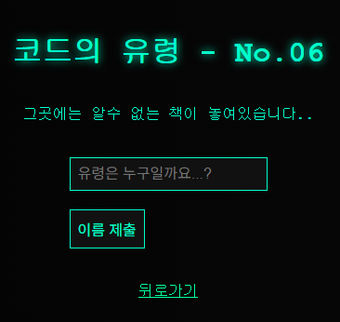

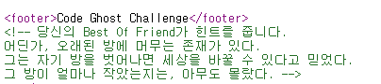

소스보기로 단서를 찾아보니 Best Of Friend(BOF) 가 힌트를 준다고 하며 방이 작고 벗어난다는 이야기를 강조하고있다. 이 단서로 BOF(버퍼오버플로우) 라는걸 추론

이름 제출칸에 아무값이나 계속 넣어서 버퍼오버플로우를 유도해보자.

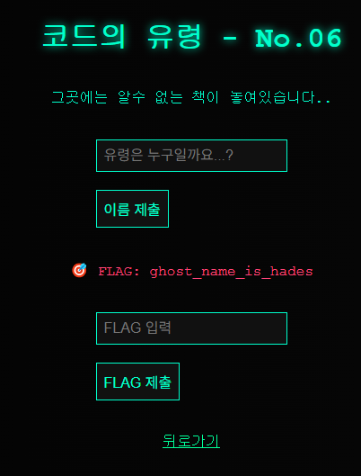

No.07

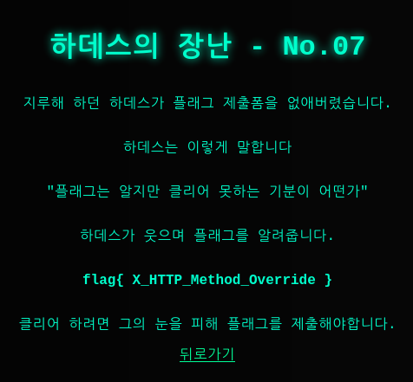

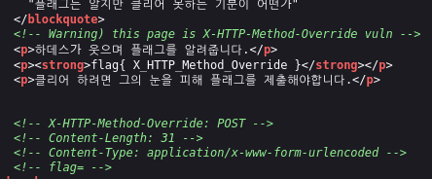

소스보기로 확인하니 X-HTTP-Method-Override 취약점이 있으며 헤더값에 어떻게 넣으면 취약점이 발생하는지 주석으로 적혀있는 것을 확인



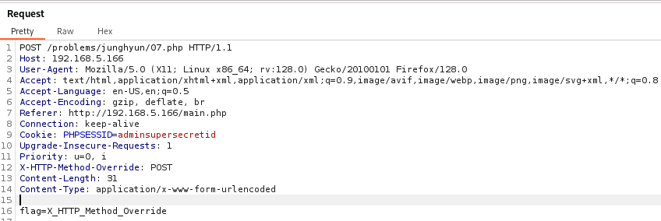

Burp suite 로 해당 페이지를 잡고 리퀘스트 주석 양식대로 수정 후 포워드해준다.

인터셉터를 종료하고 새로고침을 하면 메인화면으로 나온 걸 확인 할 수 있는데 문제를 클릭해보면 문제가 풀린것으로 확인 할 수 있다. (정상적으로 플래그값이 등록됨)

No.08

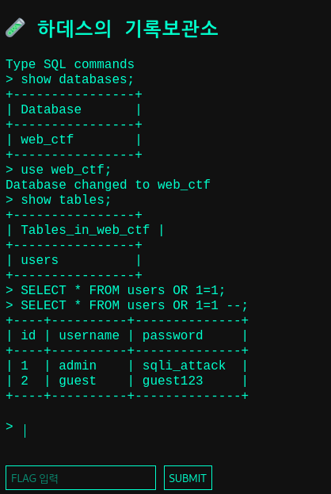

No.09

